Wandelclub Roal Benti VZW
Lijsterbesstraat 16 – 9900 Eeklo
E-mail: stebenti@hotmail.com
Website : https://www.wandelclubroalbenti.be/
Bankrekening : IBAN: BE85 0682 3622 2006
Maatschappelijke zetel : 9900 Eeklo
BTW NR. 0502728234

Nieuwsbrief mei/juni 2024

VOORWOORD
Beste leden,
Nog steeds wachten we op de echte lente, hopelijk is deze van de partij op 1 mei ter gelegenheid van onze krekentocht waarvoor onze parcoursmedewerkers hun uiterste best gedaan hebben. We hopen op een massale deelname van onze leden.

Ondertussen is ook onze grenstocht te Sint-Laureins achter de rug waarvoor we 1257 deelnemers mochten verwelkomen waaronder 233 eigen leden, wat een record was.

Wandelingen bij bevriende clubs, waar wij onze leden een gratis inschrijving en een gratis consumptie aanbieden, hebben weinig aantrekkingskracht op onze wandelaars. We hebben als bestuur dan ook besloten deze formule niet meer toe te passen wegens de te geringe belangstelling.

Op 10 maart organiseerden we de busreis naar Genk waaraan 48 personen deelnamen. Het werd een leuke, zonnige wandeldag bij de Heidekneuters. We wandeleden door het enig mooie oude natuurgebied De Maten met venen en vijvers.
Op 21 april was het de beurt aan de verrassingsreis waaraan 62 leden deelnamen (maximale capaciteit van de railbike). We bezochten de club AVIAT in Sint-Truiden waar we na een lekker ontbijt de bloesemtocht hebben gewandeld. Dan volgde een Railbike parcours te Bilzen en tot slot gingen we eten bij “WOKTIME” in Wommelgem. Iedereen was achteraf super tevreden over deze dag.

Op zaterdag 15 juni organiseren we de jaarlijkse barbecue en op zaterdag 22 juni is er een busreis naar Silenrieux bij Les Godasses de Fraires. Daar gaan we wandelen naar de stuwdam en de meren van “Les Lacs de l’Eau d’Heure”.

We ondervinden dat de busreizen waaraan naast een wandeling ook nog een leuke activiteit gekoppeld wordt een veel grotere belangstelling genieten dan de gewone busreizen. Daarom worden er volgend jaar weer zo’n uitstappen voorzien. Bij alvast één ervan zal een wandeltocht gekoppeld worden aan het bijwonen van het schlagerfestival in Hasselt.

De leden die hun attest voor terugbetaling mutualiteit of T-shirt nog niet afgehaald hebben kunnen dit doen op onze wandeltocht van 1 mei. Wandelboekjes zijn voor onze leden altijd gratis verkrijgbaar op onze tochten. Vanaf 28 april wordt bij inschrijving geen betaalbewijs meer gegeven aan leden van WSV. Inschrijven gebeurt dan enkel nog met scanning.

Ons bestuurslid Cees heeft tot onze grote spijt te kennen gegeven om op het einde van het jaar te stoppen als bestuurslid. Daarom zoeken we een paar mensen die bereid zijn de vele taken van Cees ( o.a. parcoursbouwer, buitenlandse reizen, nieuwsbrief) over te nemen.

Tot op een wandeltocht of andere activiteit.

Jullie voorzitter Stefaan

CLUBNIEUWS

WEBSITE : https://www.wandelclubroalbenti.be/
Onze website bevat een breed gamma aan de meest recente onderwerpen die verbonden zijn aan onze club. De site geeft ook “Nieuwsflitsen” die verband houden met eventuele veranderingen in de programma’s of die belangrijke mededelingen bevatten. Een bezoek aan de website nu en dan is dan ook ten stelligste aan te raden. Indien U vragen of suggesties heeft of zelf nieuwtjes of wetenswaardigheden op de website wenst te plaatsen, kan dit door te mailen naar de beheerders van de website:
Arseen de Roo, email : arseen.de.roo@telenet.be of
Cees Van Bostelen e-mail c.bostelen@outlook.com
Paraplu:
Elk lid dat in 2024 deelneemt aan minstens 20 tochten die voorkomen in de lijst van de organisatie Wandelsport Vlaanderen, waaronder minimum 4 van onze eigen club, ontvangt op onze wandeltocht van zaterdag 30 november te Lembeke een mooie paraplu.
Nieuwe clubleden.
Hartelijk welkom aan alle nieuwe clubleden.
Heel veel wandelplezier bij Roal Benti

Patrick Van Goethem | Marianne De Kock
Erwin Van Waeyenberghe | Cynthia Van Vooren
David Crul | Thibo Van Hecke
Dirk Van der Haeghen | Tania De Coninck

Kledij:
Aanschaf regenjas en Fleecetrui.
Regenjassen en fleecetruien aanschaffen met het logo van onze club kan enkel op bestelling bij Stefaan. Voor een regenjas betaal je 70 euro en voor een fleecetrui 25 euro.
T-shirts
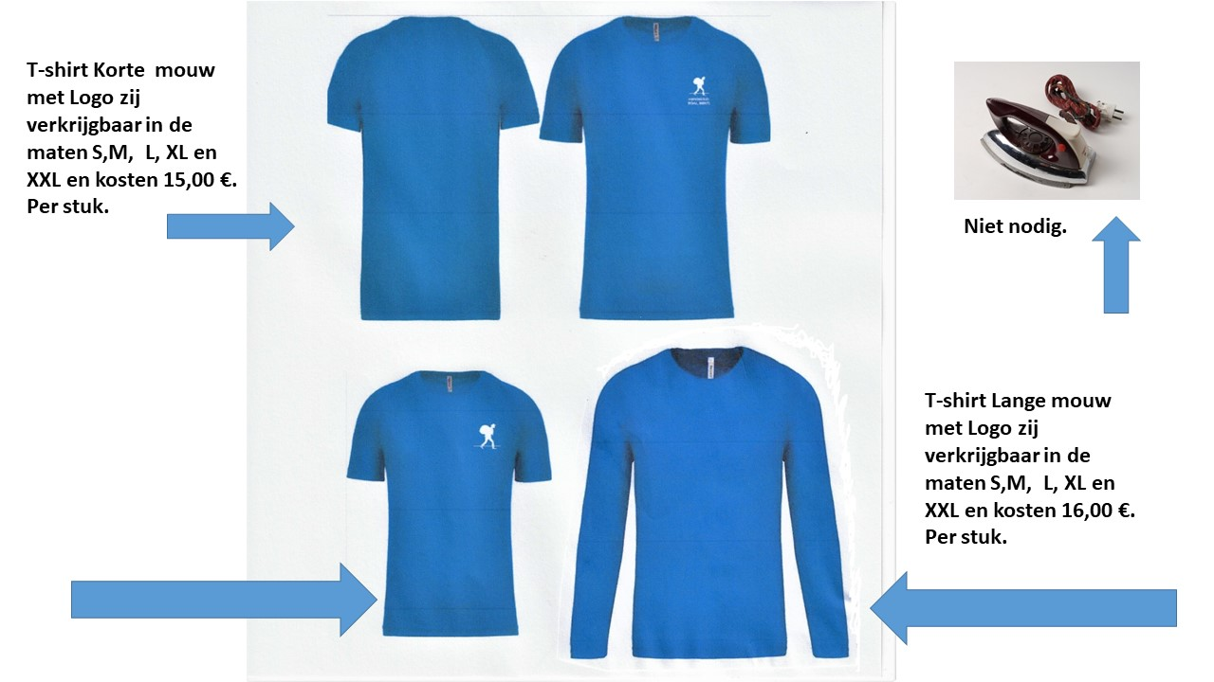

.

Verrassingsreis 2024 – Een terugblik

Op zondag 21 april werd om 7:00 gestart te Eeklo en om 7:15 werd de groep van Bentille opgehaald. De bus zat afgeladen vol met 61 nieuwgierige leden en één stilzwijgende voorzitter die de lippen stijf op elkaar hield. We reden naar de Expressweg om vervolgens op weg te gaan richting Antwerpen naar een onbekende bestemming.
Het weer zat niet mee. Somber, nat en kil en de buienradar voorspelde voorlopig weinig beterschap. Onze voorzitter en tevens organisator werd al wat zenuwachtiger en begon tipjes van de sluier op te lichten, zoals: “Het gaat de ganse dag regenen in Limburg” en “Met zo’n weer kunnen we de buitenactiviteit toch niet doen?”. Zo dat wisten we al, we gingen naar Limburg. Op alle GSM’s werden de “wandelvoetjes” geopend en die lieten de bloesemtocht in Sint-Truiden veronderstellen. Dan kwam de tweede tip: “Ik heb de man van de Railbiking in Bilzen aan de telefoon gehad. We kunnen er toch terecht want het weer gaat verbeteren.” Oef, de dag zou dus toch nog in orde komen en we wisten nu al dat we de bloesemtocht te Sint-Truiden gingen wandelen en dat we daarna gingen “Railbiken” in Bilzen. Niet dat we enig idee hadden wat dat biken voorstelde, maar toch merci Stefaan voor de info en de leuke vooruitzichten.
Bij wandelclub AVIAT te Sint-Truiden werden we verwelkomd met een heerlijk ontbijt van boterkoeken met koffie à volonté, in een voor Roal Benti gereserveerde ruimte. Ieder lid kreeg ook nog twee gratis consumpties door onze club aangeboden. Vervolgens konden de wandelaars kiezen uit verschillende afstanden tot 23km. De diverse parcours leidden ons doorheen een prachtige natuur met de bloesemvallei en het stadspark met kasteel als hoogtepunten.

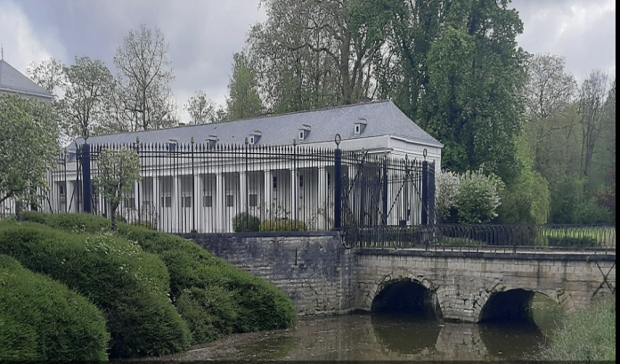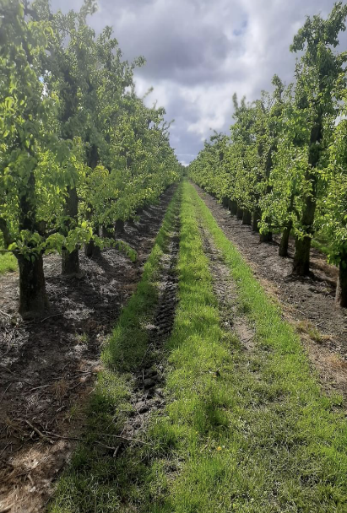
Stadspark en Bloesemvallei (foto’s Carine Coopman)

Rond 14:00 vertrokken we vervolgens naar Bilzen om te Railbiken. Voor de meesten iets nieuws maar zeer ludiek. Met vier op één bike mocht elk op zijn toer eens trappelen. Botsingen met de voorligger waren uiteraard niet te vermijden. De schnaps tussendoor zorgde verder wel voor de goede stemming in de groep.

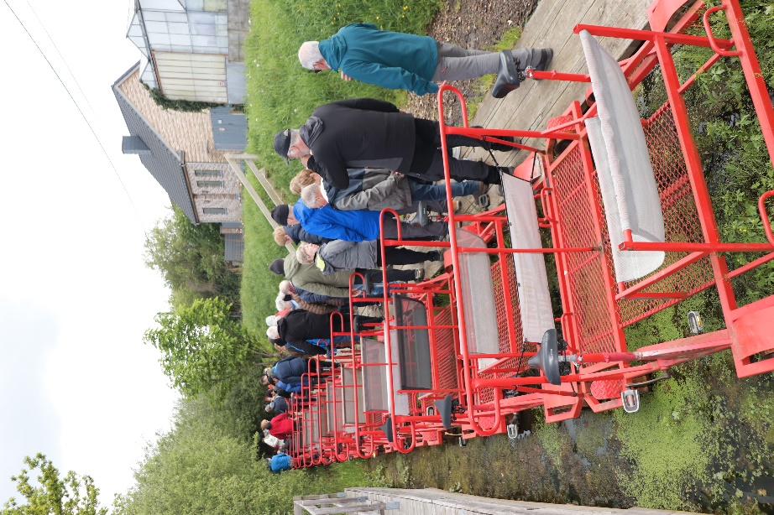

Rail bikes – Aanschuiven voor de start van een knotsgekke rit
(Foto Gerlinde Susenbach)

Na het biken reden we richting Wommelgem om aan te schuiven aan het “all-you-can-eat” buffet van restaurant “WOKTIME”. De diversiteit van allerlei koude en warme Chinese vis-en vleesgerechten was enorm. Er was ook een uitgebreide keuze aan verse grill schotels en tot slot was er een dessert buffet om de laatste gaatjes te vullen. Te veel om allemaal te benoemen, laat staan om het allemaal te kunnen proeven. Met een goed gevulde maag en een voldaan gevoel, omwille van een alweer zeer geslaagde dag, reden we huiswaarts richting Bentille en Eeklo.
Stefaan tovert ieder jaar een gevarieerd en super leuk programma uit zijn hoed. Waar blijft hij het vandaan halen? Daarvoor onze hartelijke dank en onze hoop dat hij dit huzarenstukje nog vele malen voor ons wil verwezenlijken.

KALENDER ROAL BENTI VZW 2024

WANDELINGEN en ACTIVITEITEN 2024.

DATUM | LOCATIE | BENAMING | AFSTANDEN | START | RUSTPOST 1
Woe. 1 Mei 2024 | Bentille | 31ste Krekentocht | 6 - 9 -12 -15 km | De Meet Bentille. | Gar. Maenhout
06.30 - 17.30 uur |  |  | 21 - 25 -30 km
Zat. 15 Juni 2024 | Bentille  De Meet. | Barbecue | NVT | NVT | NVT
Zon 7 Juli 2024 | Kleit | Drongengoed | 6,8,12,15,18,21. | De Kleitheuvel | Drongengoed.
06.30 - 17.30 uur |  | wandeling | 21 en 25 km. | Kleit | bos.
Don. 1 Augustus 2024 | Middelburg | Bladelintocht | 6 - 9 -12 -18 - 24 km | Zaal Kanunnik | Lussen
06.30 - 17.00 uur |  |  |  | Middelburg
Vrij. 1 November 2024  07.00 - 17.00 uur | Maldegem | Allerheiligentocht | 6 - 8 - 12 - 18 - 21  km | Het Atheneum  School | De Poermolen.  Donk.
Zat. 2 November 2024 | Atheneum  Maldegem | Clubfeest | NVT | NVT | NVT
Zat. 30 November 2024  07.30 - 17.00 uur | Lembeke | Heihoektocht | 6 - 9- 12 -15 -18 km  23 - 27 km | Basisschool  Lembeke | ‘t Singel –  Lembeekse.  Bossen
Vrijd. ? december 2024 | Onbekend nog | Uutbuuktocht | 2 x 6 km | Onbekend nog | Geen

1 mei Krekentocht te Bentille.
Deze wandeling brengt U doorheen het krekengebied van groot Sint-Laureins. De startplaats is voorzien in “De Meet” Sint-Jansstraat 22 te Bentille. Inschrijven kan vanaf 6:30 tot 15:00. Wandelaars worden verwacht ten laatste om 17:30 terug te zijn aan de startplaats. Er is een groot aanbod aan diverse afstanden tussen 6km tot 30 km (zie tabel achteraan de nieuwsbrief). De tussenstop met alle voorzieningen is ondergebracht in garage Maenhout te Sint Jan-in Eremo. Tijdens de tocht krijgen de wandelaars prachtige panorama’s te zien van de verschillende kreken die verborgen liggen in het pittoreske landschap van Groot Sint-Laureins.

BBQ 15 juni 2024.
De BBQ wordt gehouden in Cultureel Centrum De Meet, St. Jansstraat 22 te Bentille (gemeente St.Laureins) op zaterdag 15 juni 2024. Inschrijven gebeurt middels betaling van 25,00 € voor leden van Roal Benti en 35,00 € voor niet-leden. De betalingen dienen uitgevoerd te worden vóór 8 juni op rekening IBAN: BE85 0682 3622 2006 met vermelding van BBQ 2024 en de namen van de ingeschreven personen.
De deuren worden niet vroeger geopend dan 18.30 uur. Hier zal stipt aan gehouden worden. Het einde van deze BBQ is voorzien rond 23.00 uur.
Op het menu staat een uitgebreid koud groentebuffet, warme krielaardappeltjes, sateetje, kipfilet, ribbetje, witte worst, lamsfakkel en scampibrochette. Alle dranken zijn inbegrepen in de prijs.
U bent automatisch ingeschreven zodra U betaald hebt voor deze BBQ. Daarom krijgt U dus verder geen bevestiging via mail, app of telefoon.

Tochten criterium “Meetjesland maak het mee”
Bij deelname aan 5 van de 7 tochten ontvang je een streekproductenpakket op 28 december bij Wandelclub Al Content in Sleidinge. Eerstvolgende tocht is 14 juli 2024 in Maria-Aalter.
Tochten Meetjeslandse clubs mei-juni
Woensdag | 1-mei | Bentille | Roal Benti
Maandag | 20-mei | Kanegem | Aalter
Zaterdag | 25-mei | Ertvelde | WAK
Woensdag | 5-jun | Boekhoute | Trekvogels
Zaterdag | 15-jun | Eeklo | Reigerstappers

1-Daagse Busreizen 2024.

Silenrieux op zaterdag 22 juni 2024

Onze eerstvolgende busreis gaat naar de provincie Namen, naar Silenrieux. De bus vertrek aan Eeklo station om 7:00 en vervolgens te Bentille om 7:10.
We bezoeken de club “Les Godasses de Fraire” en gaan wandelen rond de stuwdam van Les Eau d’Heures en de vele aanpalende meren. Volgende afstanden worden aangeboden: 4 km-7km-14km-21km-30km.
De 4 km gaat tot aan de stuwdam van l’Eau d’Heure en terug. De 7 km gaat ook tot de stuwdam en dan terug via Baileux doorheen een landelijke omgeving. De 14 km gaan tot de stuwdam en verder naar het meer “Ry-Jaune” met prachtig zicht op de stuwdam “La Platte Taille” via een beboste omgeving. De 21 km maakt een extra toer langs het meer van Falemprise. De 30 km passeert het dorp Cerfontaine en de stuwdam “Platte Taille”. De parcours zijn bebost en worden niet als lastig aangeduid.
Het wordt een prachtige busreis die we sterk aanbevelen bij onze leden. Er zijn nog heel wat plaatsen beschikbaar op de bus.

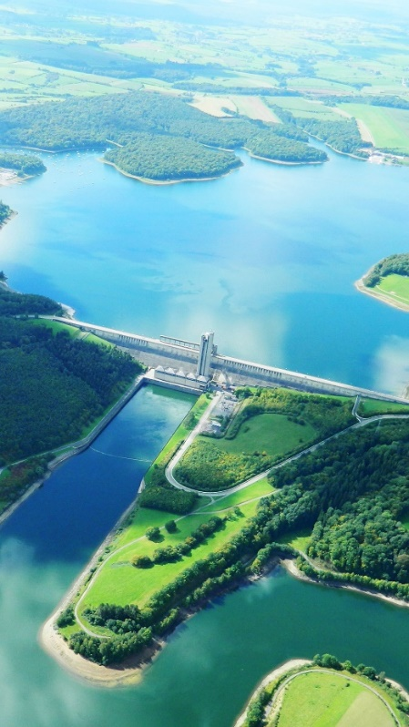

De “Barrage de l’Eau d’Heure” en het gelijknamige meer

Westrozebeke-Diksmuide op 17 november 2024

SPECIALE AANDACHT gevraagd voor de busreis naar Westrozebeke met korte wandeling en daarna diner in Diksmuide in restaurant SALONS SAINT GERMAIN.

Op zondag 17 november 2024 organiseren wij een busreis naar Westrozebeke en Diksmuide. Opstappen aan Eeklo station om 07.30 en daarna om 07.40 te Bentille in de Moerstraat.
De kosten bedragen 87,00 € per persoon. De belangstelling voor deze reis was reeds zó groot dat er nu een bus van 90 personen overvol zit. DAAROM HEEFT HET BESTUUR BESLOTEN MET TWEE BUSSEN TE RIJDEN BIJ VOLDOENDE VERDERE BELANGSTELLING. U kunt zich nog opgeven tot 15 mei. Dan wordt beslist of er al dan niet een extra bus ingelegd wordt.

Wij gaan eerst een korte wandeling maken in Westrozebeke-Staden bij de WSV De Colliemolen. Het is een rustig parcours tussen de deelgemeenten van Groot-Staden. Het Vijverbos in herfstkleuren zal zeker niet ontbreken in het parcours. Na een korte wandeling van 4 of 6 km rijden wij naar Diksmuide om in restaurant Salons Saint-Germain van een welverdiend diner te genieten. Velen onder ons weten van vorig jaar hoe lekker en verzorgd het aanbod is. Deelnemen aan deze uitstap is dus zeker aan te bevelen.
We willen er U aan herinneren dat sportkledij niet is toegelaten in Salon Saint-Germain. Neem dus stadskledij en gewone schoenen mee. We kunnen ons omkleden bij de wandelclub in Westrozebeke.
.
Overzicht busreizen

DATUM | LOCATIE | BENAMING
Zaterdag 22 juni 2024  Vertrek Eeklo 7:00 /Bentille 7:10 | Silenrieux | Marche des Lacs de l’Eau d’Heure
Woensdag 28 augustus 2024  Prijs is 23.00 Euro voor leden. | Aspelare en Brussel | Midweekse zomertocht en bezoek VRT Brussel.  volzet
Zondag 20 oktober 2024 | Godewaersvelde | Sint Hubertustocht.
Zondag 17 november 2024  Vertrek Eeklo 7:30/Bentille 7:40  Prijs 87 euro pp | Westrozebeke | Vredestocht.
 | Diksmuide | Diner St.Germain.
Zaterdag 21 december 2024 | Mechelen Brugge | In Kerstsfeer.

U bent slechts ingeschreven voor een busreis na betaling op IBAN BE85 0682 3622 2006 met vermelding van de namen van de deelnemende personen en de bestemming waarvoor gekozen wordt. De kostprijs voor een gewone busreis is nog steeds 10 euro voor leden van Roal Benti en 15 euro voor niet-leden. Als Uw geld niet wordt teruggestort dan bent U ingeschreven. Bevestigingen sturen van inschrijving doen we niet wegens te omslachtig. Als de reis volzet is komt dit op de Website en in de nieuwsbrief. Inschrijvingen die na het afsluiten van de termijn gebeuren worden teruggestort.
Omdat er teveel annuleringen worden gemaakt zonder geldige reden heeft het bestuur besloten om annuleringen, die in de week vóór de reis gebeuren, enkel in uiterste omstandigheden van overmacht terug te betalen. Deze terugbetalingen moeten dan wel eerst tijdens de eerstvolgende bestuursvergadering worden goedgekeurd.
Zaterdag 20 juli 2024 Buitenlandse busreis 2024 naar Süd Tirol:
Deze buitenlandse busreis gaat dit jaar naar Italië van 20 juli (vertrek) tot 28 juli (terugreis). We verblijven er in het plaatsje Feldthurns in Südtirol.

NIEUWSFLITS: Inschrijving meerdaagse busreis Feldthurns.
OPGELET: Wegens annulering van een 2-persoons kamer staat de inschrijving voor de meerdaagse busreis naar Feldthurns in Süd Tirol weer open voor deze kamer. De prijs bedraag 640,00 € per persoon met een bezetting met 2 personen als voorwaarde. Opgaaf en info middels email naar c.bostelen@outkook.com. Vraag dan tevens het reglement op.
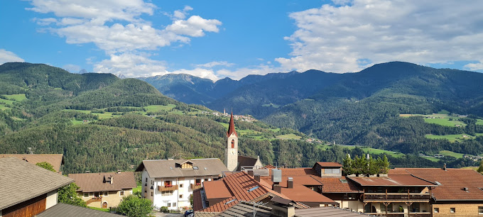

Vrijdag 6 september 2024 3-daagse busreis naar de Veluwe met daarin de bekende Airbornmars.
OP VELER VERZOEK organiseren we van 6 september tot en met 8 september een weekend busreis naar Arnhem in de Veluwe in Nederland. 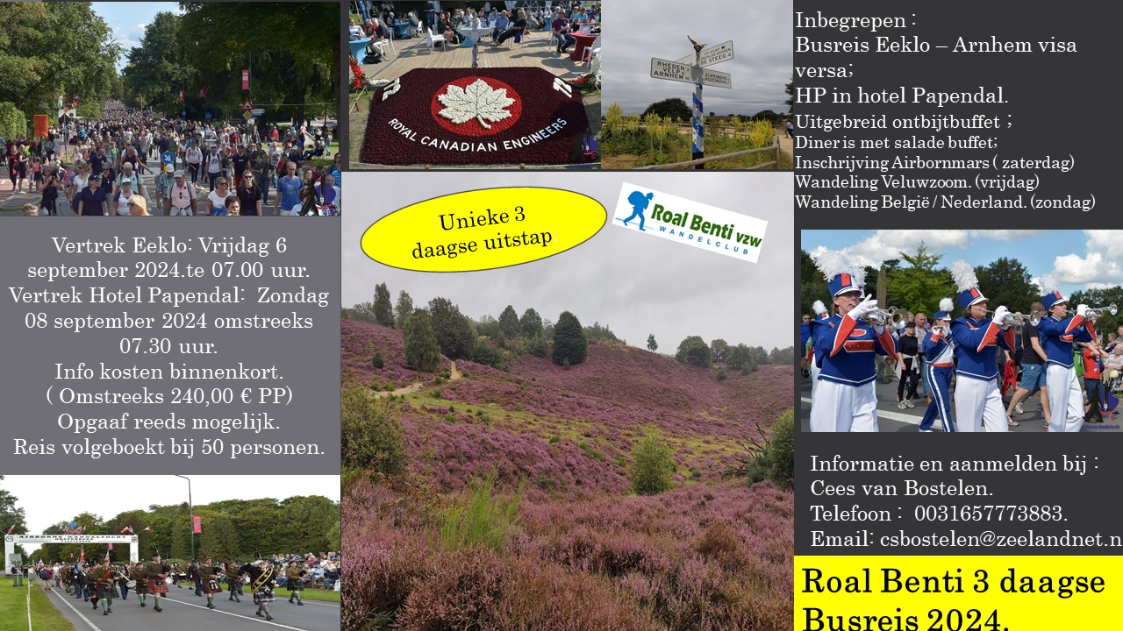
Deze reis is volzet.
U kunt u nog opgeven voor de reservelijst.

Zondag 9 februari 2025 Winter-Busreis naar Arzl.
Deze reis is volzet.
In 2025 maken wij eenmalig een busreis naar Arzl in de winterperiode . Wij vertrekken op zondag 9 februari 2025 te 05.00 uur. Het programma is uniek in zijn soort en het heeft voor een ieder wat wils. De week is zodanig ingedeeld dat wij met 2 gidsen diverse wandelingen, al dan niet met sneeuwschoenen, gaan maken. Als toetje gaan wij op zaterdag 15 februari 2025 een winterwandeling maken in het pittoreske Seefeld. Diegenen die graag willen skiën of langlaufen kunnen gratis de postbus voor het hotel nemen om naar de Hochzeiger of de Mandarfen Gletsjer te gaan. Let wel, de skipas zit NIET in de prijs inbegrepen. Wij vertrekken weer terug naar Eeklo op zondag 16 februari 2025 omstreeks 07.30 uur. Het hotel is prachtig en heeft een zeer goede naam.

De winter reis is VOLZET. U kunt u nog opgeven voor de reservelijst.

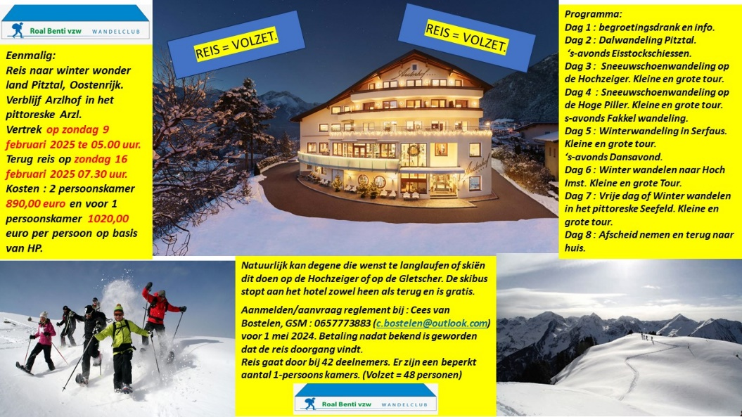
Voor meer info zie flyer of mail naar : c.bostelen@outlook.com. 0f GSM 0031 657773883.

HET SCHLAGERFESTIVAL 2025.

Op zondag 30 maart 2025 om 15.00 vindt het Schlagerfestival 2025 plaats in de Trixxo Arena te Hasselt.
Optredens worden verwacht van Jan Smit, Laura Lynn, Willy Sommers en vele anderen.
Voor deze bijzondere dag wordt een bus ingelegd naar Hasselt. Eerst gaan we naar de wandeltocht in Nieuwenrode (voorzien op 30 maart in ontwerpkalender) om kort na de middag richting Hasselt te vertrekken. Wilt U zeker zijn van een plaats maak dan 60,00 € over op de rekening van onze club. Betaald is ingeschreven voor dit festival. U krijgt dus geen bevestiging via mail, app of telefoon.
Betaling op rekening nummer : IBAN: BE85 0682 3622 2006 Betaling vóór 15 mei 2024. Groepstickets worden besteld op 16 mei 2024. Wie nadien inschrijft zal niet met de groep kunnen samen zitten.

BESTUUR.

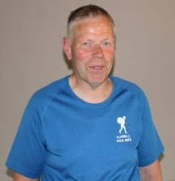 | Voorzitter en Secretaris  Stefaan Vandepitte  Lijsterbesstraat 16  9900 Eeklo  Gsm 0479017419  Tel. +32 93 781 225  stebenti@hotmail.com
Busreizen
Gaston Dobbelaere
Nieuwstraat 26 b2
9950 Waarschoot
Tel. +32 93 773 327 / Gsm +32 477 757 415
w.roal.benti@gmail.com
Public relations en Parcours
Cees Van Bostelen
Dierkensteenweg 3 bus 117
4501 RD Oostburg
Gsm +31 657 773 883
c.bostelen@outlook.com
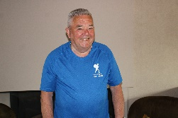 | Lid van bestuur  Florent Allonsius  Abdijstraat 8  9968 Oosteeklo  Tel. +32 92 598 638
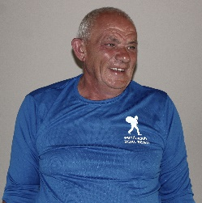 | Materiaal beheerder.  Luc Goethals  Ketterijstraat 78  9982 Sint-Jan-in-Eremo  Gsm +32 476 230 884  luc.goethals3@proximus.be
Penningmeester.
Eddy Van Driessche
Krekelmuit 8
9900 Eeklo
GSM+32 499 69 45 14
eddy.van.driessche@telenet.be
Beheerder website
Arseen de Roo
Koning Albertstraat 22
9968 Oost-Eeklo
GSM+32477359821
arseen.de.roo@telenet.be

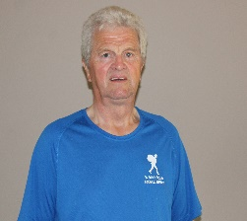 | Boekhouding Antoine De Craene Leemweg 125A 9980 St.Laureins.  GSM+32473734124  Antoine.de.craene@telenet.be

KREKENTOCHT 01.05. 2024.
Afstanden. | 6km |  | 9 km | 12 km | 15 km | 21km | 25 km | 30 km
TERUG START | 3,9 |  | 3,9 |  |  |  | 6,7 | 6,7
De Meet
Naar RUSTPOST |  |  |  | 6,9 | 6,9 | 6,9 | 6.9 | 6,9
Garage Maenhout
RUSTPOST |  |  |  |  | 3,7 | 7,7 | 3,7 | 7,7
Maenhout 2e maal
RUSTPOST |  |  |  |  |  |  |  | 3,7
Maenhout 3e maal
Naar AANKOMST | 1,8 |  | 4,7 | 6,3 | 6,3 | 6,3 | 6,3 | 6,3
De Meet
WERKELIJKE AFSTAND | 5,7 |  | 8,6 | 13,2 | 16,9 | 20,9 | 23,9 | 31,3

